Baum einfügen Funktion

Diese Funktion ist v.a. dann praktisch, wenn nachträglich in eine fortlaufende Folge von Bäumen (z.B an einer Straße, in einem Park) ein neuer oder mehrere neue Bäume gesetzt werden.

Abb. 1 Das Icon am rechten Rand der Baumliste anklicken
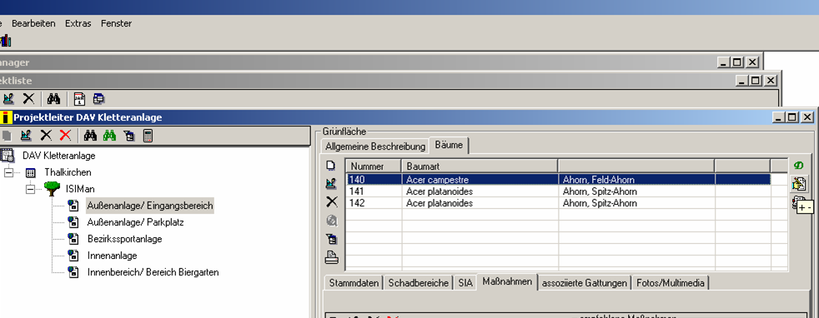

Abb. 2 Fenster öffnet sich, Wert eingeben mit Vorzeichen! , z.B. +1 für einfügen eines Baumes

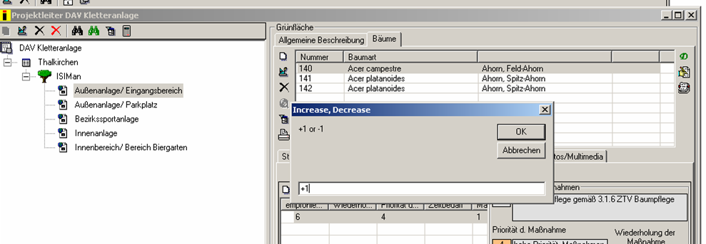

Abb. 3 Alle Baumnummern in dieser Straße sind nun um einen Punkt nach unten gerückt
Nun kann den Baum mit der neuen Nummer (hier „140“ eingeben). Auf der PocketPC version gibt es diesen Button ebenfalls, ganz oben am Bildschirm auf dem Straßenlevel als +/- Icon.
